东鹏特饮 世界杯体育营销
广 告 主：东鹏特饮
所属行业：饮料
执行时间：2022.11.21-12.18
参选类别：体育+数字营销类
营销背景
2022年11月21日，卡塔尔世界杯打响，点燃球迷热情，引发社会关注。由于时差原因，卡塔尔世界杯64场比赛均在北京时间下午18时至凌晨3时举行，熬夜看球成了球迷的必修课。
能量饮料与世界杯有着天然契合的基因。
东鹏特饮是一款国产维生素功能饮料，富含牛磺酸、赖氨酸及多种B族维生素等营养成份，形成一套完整的抗疲劳体系，有助于缓解身体困乏，非常适合熬夜看球的群体饮用。此外，当今的白领群体面临工作内卷、生活忙碌，也经常加班熬夜，东鹏特饮也希望进一步提升白领消费群体中的品牌认知和偏好。
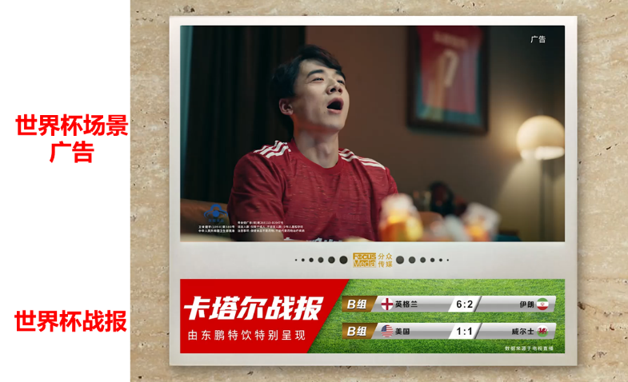
营销目标
东鹏特饮作为中央广播电视总台顶级足球赛事合作伙伴，如何在信息爆炸时代抓住赛事热点，结合东鹏特饮的品牌和产品特性，提升品牌热度，同时覆盖更多白领潜在用户，传递品牌与产品价值，是品牌方的挑战及目标。
策略与创意
视频链接：【累了困了喝东鹏特饮】 https://www.bilibili.com/video/BV1Fd4y1J7GZ/?share_source=copy_web&vd_source=25aa8c4306094d05a93120aba45a7496
东鹏特饮深耕体育营销，提前布局拍摄世界杯足球场景广告，将东鹏特饮年轻消费者的饮用场景与世界杯建立强关联。此外，当今的白领群体面临工作内卷、生活忙碌，也经常加班熬夜，对能力饮料的需求也日渐提升，白领群体是近年来东鹏特饮急需开拓的重要市场。
东鹏特饮洞悉消费者的媒体接触习惯，在世界杯比赛周期内，联合电梯媒体投放与世界杯场景结合的视频广告，实现对全国主流城市写字楼和公寓楼的覆盖，不仅可以借世界杯热潮提升品牌热度，更能拉近品牌与白领人群的距离，进一步拓展白领消费市场。
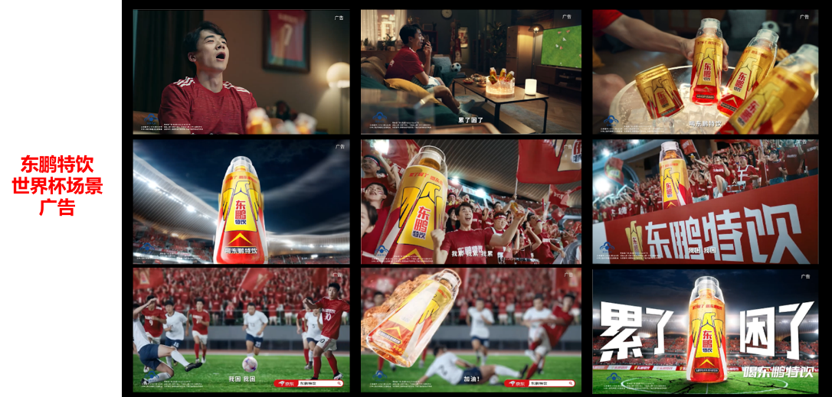
电梯视频媒体播放的品牌广告创意，画面展现出球迷熬夜看球，一口东鹏特饮唤醒活力，满血复活，仿佛置身于比赛现场，感受赛场激情的场景，实现内容与场景的高度融合。而广告片的背景音乐选用了“球迷之歌”《Ole！Ole！We Are The Champion》，与“我累我困”的广告语巧妙融合，使消费者每次路过电梯口听到熟悉的旋律都会分外关注广告内容。
由于时差原因，卡塔尔世界杯的比赛均在北京时间下午18时至凌晨3时举行，熬夜看球成了球迷的必修课。东鹏特饮利用了电梯媒体广告商的实时分发功能，在品牌广告的曝光的同时，每天早上将赛事比分更新播报，展现给各大写字楼、公寓楼的球迷，不用熬夜看球也能第一时间知晓比分。
东鹏特饮“熬夜看球 累了困了 喝东鹏特饮”的口号在这波刷屏式的广告中恰如其分地出现，将“提神醒脑”的产品功能标签深刻打入熬夜观看比赛的球迷们的心智，建立起鲜明的品牌形象。
执行过程/媒体表现
东鹏特饮洞悉消费者的媒体接触习惯以及熬夜看球的痛点，选择主流消费人群每天必经的场景——写字楼和公寓楼，在世界杯比赛周期内通过投放电梯媒体广告，实现对全国65座城市的公寓楼、写字楼主流消费者的覆盖，具体投放情况如下：
投放时间：2022年11月21日至2022年12月18日
投放媒体：电梯电视视频广告
投放内容：品牌广告+卡塔尔每日战报
投放频次：每天240次曝光
投放城市：全国65个重点城市
其中，电梯电视屏幕分为上下屏两个模块，东鹏特饮充分利用媒体硬件设备的特性：
上屏播放品牌与世界杯场景结合的视频广告片
下屏播放每日更新的卡塔尔战报比分
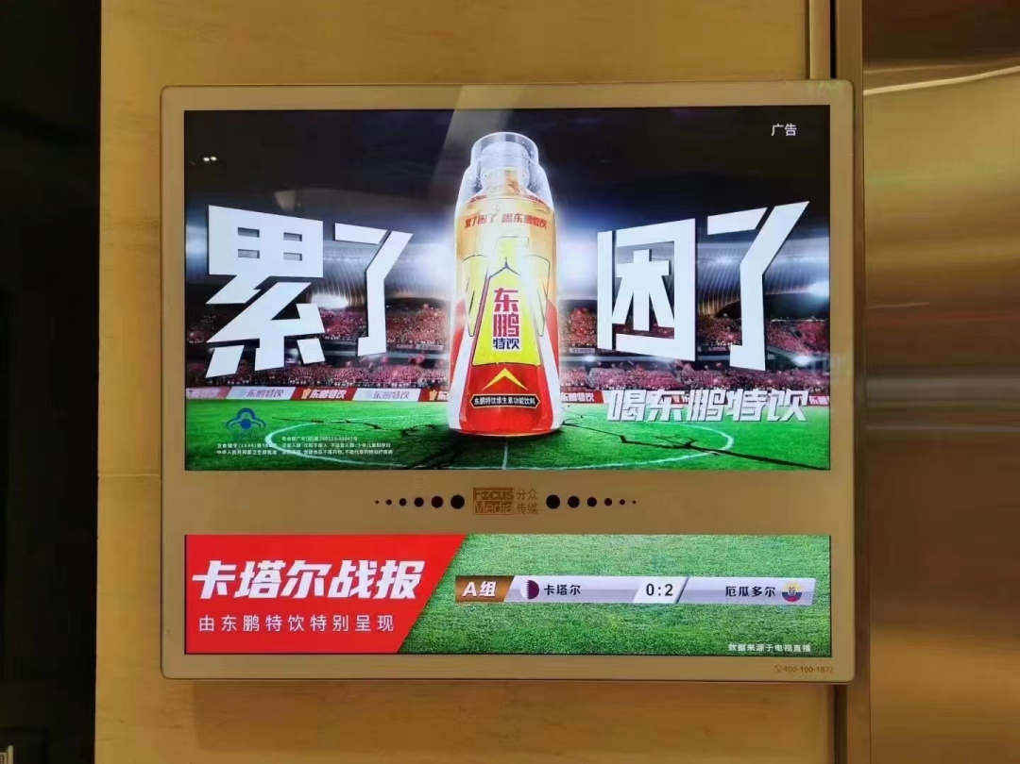
上屏：播放的品牌广告创意，画面展现出球迷熬夜看球，一口东鹏特饮唤醒活力，满血复活，仿佛置身于比赛现场，感受赛场激情的场景，实现内容与场景的高度融合；而背景音乐选用了“球迷之歌”《Ole！Ole！We Are The Champion》，与“我累我困”的广告语巧妙融合，使消费者每次路过电梯口听到熟悉的旋律都会分外关注广告内容。
下屏：利用电梯媒体广告商的实时分发功能，在品牌广告的曝光的同时，每天早上将赛事比分更新播报，展现给各大写字楼、公寓楼的球迷，不用熬夜看球也能第一时间知晓比分。
伴随着品牌广告的高频刷屏，让消费者对东鹏特饮“能量激活”“抗疲劳”的印象加深，在抢占消费者心智资源之战中占据上风，同时结合熬夜看球场景，增强消费者对产品的主动消费意识。
营销效果与市场反馈
东鹏特饮通过电梯媒体，实现对主流人群高频覆盖，本次电梯媒体投放总触达9926万人口，累积曝光60亿+人次。
2022年世界杯广告播出首日（11月21日），东鹏特饮的微信指数增长至1,563,601，对比投放前峰值增长150%；12月17日微信指数高达5,358,474，对比投放前峰值增长343%。
